CONTROLADOR PID

Nombre del estudiante: Sebastian Joel Rivett Macias

Objetivo de la práctica: Creación de un controlador PID y uso de este en un entorno de simulación dentro de Gazebo con conexiones establecidas mediante ROS2.

HERRAMIENTAS UTILIZADAS.
Ubuntu 22.04 LTS: Versión de Ubuntu lanzada en 2022 con el nombre clave “Jammy Jellyfish“, fungiendo como la pieza clave para todo el ambiente de la práctica, ya que como tal es posible instalar ROS2 en Windows 10 pero la instalación requiere de bastantes más pasos adicionales, para la parte de Ubuntu al tratarse de una versión LTS y contando con la capacidad de hacer uso de la terminal para su posterior instalación.
ROS2: Sistema Operativo que funge como Middleware tanto para entornos físicos como virtuales, permitiendo una integración sencilla de componentes de tipo hardware como software en ambientes donde se haga uso de robótica. [4]
Gazebo: Simulador en 3 Dimensiones de código abierto, utilizado para representación, diseño y simulación del comportamiento de Robots con su correspondiente entorno. Permite considerar colisiones, programar el comportamiento del robot, varios robots etc. [7]
Modelos del Mundo/Robot: Modelos en 3D con su respectiva caja de colisiones utilizados para simular un entorno de pruebas donde se pueda obtener un comportamiento similar al mundo físico.
Paquete de Parrot AR Drone: Paquete de ROS2 que permite emular el comportamiento físico en un entorno virtual de un dron con su correspondiente modelo en 3 dimensiones.
Paquete ImageViewer de ROS2: Paquete de ROS2 para obtener la perspectiva directa del objeto dron creado en el mundo dentro del modelo.
Paquete Keyboard de ROS2: Paquete creado por Alumna Oyuki, fue utilizado en la práctica para validar el funcionamiento de la instalación y control del Dron dentro de Gazebo por teclado. Mismo paquete sirvió de inspiración para crear la Clase Control_Drone la cual permite enviar de diferentes maneras las velocidades al dron, y por ende controlar su movimiento de una forma más simple y directa desde el mismo entorno del script de Python generado. [5]
VSCodium: Versión Open Source con la telemetría eliminada de VSCode, se comporta de igual manera como un IDE, y se hizo uso para ejecuciones más rápidas de determinados bloques de código presente en un script ya sea de tipo Python o Jupyter.
Librería Pandas: Permite trabajar con dataframes a la hora de almacenar los archivos en formato csv. [1]
Librería Matplotlib: Librería utilizada en la generación de imágenes para correspondiente comparativa sobre cada uno de los 5 parámetros que se tienen a lo largo de las 3 dimensiones. [2]
Librería Glob: Permite utilizar expresiones regulares para identificar de forma automatizada archivos de una determinada extensión devolviendo una cadena de texto que representa la ubicación completa del archivo considerando la referencia del origen de ruta como la ruta en donde se encuentre el archivo referente al script. [3]

Metodología: describir si utilizó un P, PI, PID, ecuaciones, cómo se escogieron (tunearon) las ganancias, etc.
ENTRADAS SALIDAS Y FUNCIONAMIENTO EN GENERAL.
La manera de operación del programa consiste en considerar 2 archivos csv de entrada, un archivo donde se captura la posición del Dron mediante una serie de mediciones devueltas considerando una suscripción al tópico: /simple_drone/gt_pose, y considerando que el archivo csv que se genera es transitivo o temporal, ya que una vez generado en la ubicación /CURRENT_POSITION/CURRENT_POSITION.csv, es leída nuevamente para obtener el promedio de las posiciones muestreadas. Una vez obtenida la posición actual se utiliza otro archivo csv donde se almacenarían las posiciones deseadas (permitiendo almacenar más de una posición pero para los fines de la práctica se operó de manera exclusiva con una sola ubicación deseada) este archivo no se genera si no que se edita manualmente en la ubicación /DESIRED_POSITION/DESIRED_POSITION.csv.
Dentro de las carpetas (CURRENT_POSITION y DESIRED_POSITION), se opero haciendo uso de la librería Glob en Python que permite considerar expresiones regulares para devolver los strings correspondientes a la ubicación completa reconstruida de los archivos contenidos en las carpetas de una determinada extensión, es bastante útil si se manejara exclusivamente un archivo dentro de las carpetas previamente mencionadas y este mismo será necesario leer de forma constante, sin requerir de reconstruir el nombre en Python, por lo que para que el programa opere de forma adecuada estas carpetas deberán de contener exclusivamente 1 archivo csv.
Se genero una carpeta adicional con los datos referentes a la posición de dron, ajuste, error, error acumulado, error previo, constantes, distancia al punto deseado y número de iteraciones, siendo este el archivo final con la información más relevante de la simulación, el nombre sigue el mismo esquema anterior, se ubica en la carpeta FINAL_POSITION con su correspondiente ubicación completa: /FINAL_POSITION/FINAL_POSITION.csv. Este mismo archivo permite realizar la comparativa y captura de los datos para ver de forma gráfica los resultados del controlador.
Más tarde se manda a llamar a una función que genera de forma automática 5 gráficas con los correspondientes parámetros previamente mencionados que existan en los 3 ejes y se considera el número de iteraciones como variable independiente en cada una de las gráficas.
CONTROL DE POSICION.
Para controlar el Dron se hizo uso de las suscripciones presentes en el paquete de Keyboard para crear una nueva clase con 2 métodos modificados nuevos, D_Move_One, que permite moverse con una determinada velocidad en una determinada dirección (se consideran 2 parámetros de entrada dirección, velocidad). Y D_Move_All, que permite moverse con una determinada velocidad en cada uno de los 3 ejes (se consideran 3 parámetros de entrada vx , vy , vz ).
TIPO DE CONTROLADOR ELEGIDO.
Se utilizo un controlador de tipo PID, el tipo de sincronización que se utilizó para hallar los correspondientes coeficientes fue sincronización de ajuste manual. [6]
SINTONIZACIÓN DE CONSTANTES.
Siguiendo las siguientes instrucciones:
- Se consideran los coeficientes para i y d como cero, y se va variando el coeficiente que afecta a la parte proporcional Kp hasta encontrar que este mismo provoque una oscilación (misma que se apreció aproximadamente colocando dicho coeficiente a 200).
- Se considera la mitad del valor anterior para Kp siendo este aproximadamente el valor a considerar “sintonizado”. (Kp = 100). Se veían oscilaciones pero de una manera bastante brusca.
- Se considero el ajuste máximo como la velocidad máxima al cuadrado en las 3 dimensiones esto para hacer que no diverja la parte del ajuste que se debe a la aproximación integral, la velocidad máxima para hallar las constantes mediante ajuste manual considerada fue de 0.1 (para evitar cambios demasiado brusco a la hora de obtener las constantes o sintonizarlas).
- Para la parte de considerar las otras 2 constantes se consideró limitar la cantidad de iteraciones de la simulación a 50, la primera constante en donde se probó que existía oscilaciones (aunque demasiado abruptas Kp = 100), y se probó con valores en orden de magnitud muchísimo más bajos para Ki y Kd.

- Se descubrió que la constante Kp era la responsable de acelerar de forma lineal, por lo que esta misma constante debido al tiempo de muestreo dt considerado se decide reducir significativamente a 1, generando mejores resultados. kp = 1, ki = 0, kd = 0. (llegando a la posición en pocas iteraciones con un error de distancia de 0.1).

- Posterior a ello se consideró Ki = 0.1 y se observó que es capaz de realizar ajustes más pequeños pero de alguna manera entorpeció el movimiento del dron manteniéndolo en el mismo margen de iteraciones en promedio.

- Se considero la siguiente configuración k_p, k_i, k_d = 1, 0.01, 0.1 no llegando al punto deseado y obteniendo variaciones bastante abruptas debido al coeficiente kd.

- Tomando en cuenta la siguiente configuración k_p, k_i, k_d = 1, 0.001, 0.01, se llegó al punto deseado con 19 iteraciones.

- Se redujo la distancia al punto deseado mínima a un 0.01 y se probó la siguiente configuración: k_p, k_i, k_d = 1, 0.0001, 0.01, se llegó al punto deseado con 26 iteraciones.

- Se probo nuevamente el mismo ajuste anterior pero considerando la velocidad máxima en 0.3 y se llegó al punto deseado en 20 iteraciones.

- Bajo la misma configuración anterior se cambió dt a 0.1 segundos, para ver que tanto podría afectar la llegada del dron y este mismo llego al punto deseado en 30 iteraciones.

- Como tal la configuración que mejores resultados dio fue la siguiente:
  - dt = 0.01
  - kp = 1
  - ki = 0.0001
  - kd = 0.01
  - velocidad_maxima = 0.3

CONTROL DE VERSIONES.
A continuación se detallan los pasos y avances más importantes en cada versión importante (haciendo uso de nombres de otros archivos para validar funcionamiento por partes individuales):
Position_00.py: Se logro capturar en terminal de forma automática la posición del dron dentro de Gazebo.
Position_02.py: Se logro manipular la clase en donde se consideran las coordenadas correspondientes del Dron.
Position_05.py: Se logro crear y destruir un nodo después de 2 segundos que permitiera capturar en un csv la posición del Dron basándose en 10 a 20 mediciones aproximadamente (Por el corte de conexión con ros2 a veces era necesario ejecutarlo más de una vez).
Position_09.py: Se logro depurar el proceso en la versión 05, se genera el archivo csv de la misma manera y de este mismo archivo csv se obtiene los promedios relacionados a las mediciones de posición del dron en un determinado tiempo.
Controlador_PID_00.py: Creación y validación de la función Validate_Folder, que permite evaluar si existe una carpeta a la par de la ubicación del archivo py ejecutado. Uso de comandos en terminal desde Python para ver la lista de tópicos y nodos existentes abiertos, y selección de cada uno de los tópicos para ver los mensajes devueltos. Creación de la función que permitiría capturar el mensaje relacionado a la posición del dron suscribiéndose con la clase MySubscriber al tópico simple_drone/gps (Primer intento de captura fallido de posición).
Controlador_PID_10.py: Definición de la clase SubDrone con el correspondiente método para almacenar un muestreo de la posición dado por un determinado tiempo que se considera en el parámetro duration de la misma clase, este muestreo de coordenadas x,y,z es almacenado en el archivo csv denominado CURRENT_POSITION.csv. Se imprime la posición de forma correcta en pantalla y mediante el uso del archivo csv como entrada se toma en cuenta un promedio del muestreo de datos (considerando 20 datos como máximo aunque debido a que aún se abría y cerraba tanto la conexión a ros2 y el nodo se presentaban variaciones importantes en la cantidad de muestras consideras).
Controlador_PID_15.py: Mejora de las funciones anteriores, se implemento el método para no cancelar de forma directa un nodo pero si controlar el estado de captura o no captura de datos. Se añadió y depuro en parte el proceso relacionado al bucle del controlador PID. Se añade la parte de la captura de datos en FINAL_POSITION/FINAL_POSITION.csv.
Controlador_PID_20.py: Pruebas para controlar el Dron localizado dentro del simulador Gazebo de forma directa desde el script de Python haciendo uso de librerias como pyautogui, Keyboard, pyinput, xdotool y variaciones de esta para simular las presiones de teclado y que estas se vieran reflejadas en la terminal donde se ejecutara el paquete Keyboard.
Controlador_PID_27.py: Creación de la clase Control_Drone que permite controlar al dron de forma lineal en una sola dirección x,y,z, misma clase modificada del paquete Keyboard, aunque presente problemas como la velocidad normalizada en una sola dirección ya permite ejecutar acciones directamente sobre el dron.
Controlador_PID_41.py: Creación de los métodos D_Move_One y D_Move_All dentro de la clase Control Drone, descritos anteriormente. Corrección en la función de cálculo de distancia. Corrección en la parte de detección de carpetas y cambio de directorio de trabajo.
Controlador_PID_50.py: Versión de estructura final deseable del archivo FINAL_POSITION.csv con la estructura de columnas: I, K_P, K_I, K_D, D, X, Y, Z, E_X, E_Y, E_Z, EA_X, EA_Y, EA_Z, EP_X, EP_Y, EP_Z, V_X, V_Y, V_Z. Creación de la función MULTI_GRAPH, función que permite generar 5 gráficas a la vez en base a las columnas anteriores considerando los ejes con los siguientes colores (x – rojo, y – verde, z – azul).
Controlador_PID_54.py: Se había considerado de forma errónea el cálculo completo del PID, funcionaba pero no de la forma adecuada ya que requiere bastantes iteraciones para llegar a un determinado punto.
Controlador_PID_60.py: Validación de las modificaciones sobre el correspondiente PID con las mejoras, y archivo de prueba utilizado para considerar la parte de la sintonización haciendo uso de un dt de un milisegundo aproximadamente.
Controlador_PID_63.py: Versión final del controlador utilizada para grabar el video, cuenta con una rutina de inicio para validar que el dron se puede mover de forma correcta, el correspondiente funcionamiento es modificar el archivo de DESIRED_POSITION.csv para posteriormente en termina ejecutar el archivo homónimo con el entorno correspondiente de GAZEBO abierto.
Cabe destacar que se considero una rutina de inicio para validar el funcionamiento de la comunicación y modificación de la posición del dron a través del script correspondiente, una vez finalizada esta rutina se aterriza el Dron, posterior a ello se realiza el correspondiente despegue y después entra en acción el bucle relacionado al while que permite la ejecución del controlador PID con las constantes previamente determinadas.

Resultados: qué experimentos se realizaron, cuántas veces se ejecutó el programa para saber si funciona, estadísticas de éxito, gráficas, etc.
Los primeros experimentos realizados con el controlador corregido se describen dentro de la parte de la metodología para realizar la correspondiente sintonización de las 3 constantes y acotación de la velocidad máxima y delta de tiempo correspondiente:
- dt = 0.01
- kp = 1
- ki = 0.0001
- kd = 0.01
- velocidad_maxima = 0.3
Adicional, se considero para el ejercicio de la práctica las coordenadas de los 4 bloques enumerados dentro del simulador de gazebo, pero con la coordenada correspondiente en z localizada a 3.4 m del suelo. Por lo que a continuación se exponen los resultados en gráficas referentes a cada uno de los bloques considerados.

CUBO 1:
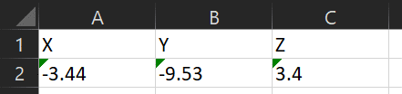
Figura 1: Coordenadas correspondientes al primer punto deseado.
Posteriormente se tiene una miniatura de la trayectoria en formato tabular del dron considerando el punto de origen y la condición de despegue. Adicional a su correspondiente gráfica de posición década eje vs número de iteraciones.
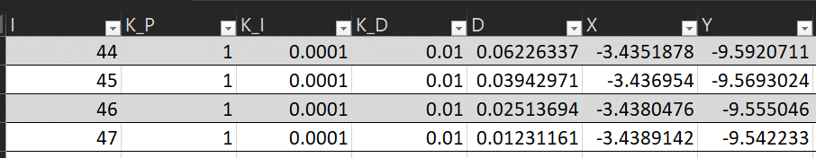
Figura 2: Miniatura de tabla de datos finales correspondientes al primer punto deseado.
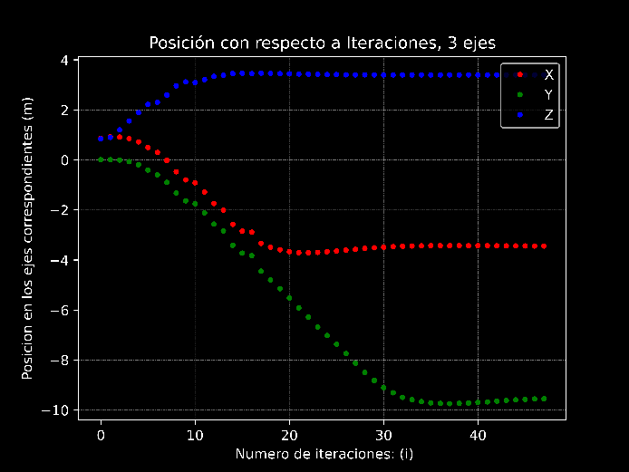
Figura 3: Posición vs Número de iteraciones en cada eje, primer punto deseado.

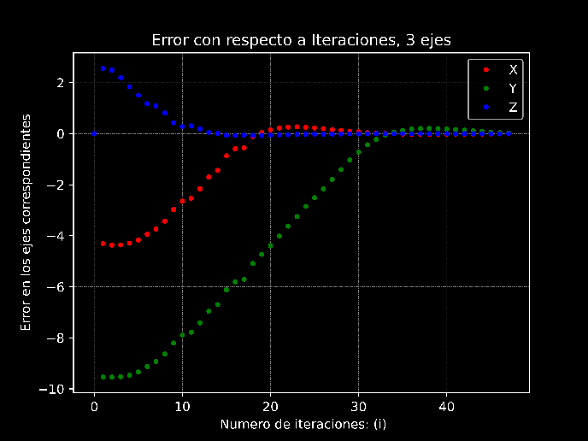
Figura 4: Error vs Número de iteraciones en cada eje, primer punto deseado.
CUBO 2:
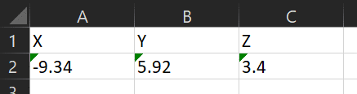
Figura 5: Coordenadas correspondientes al segundo punto deseado.
Posteriormente se tiene una miniatura de la trayectoria en formato tabular del dron considerando el punto de origen y la condición de despegue. Adicional a su correspondiente gráfica de posición década eje vs número de iteraciones.
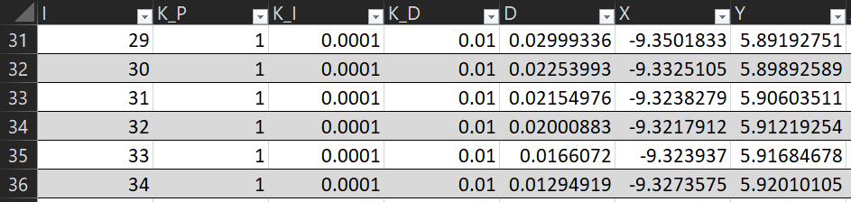
Figura 6: Miniatura de tabla de datos finales correspondientes al segundo punto deseado.
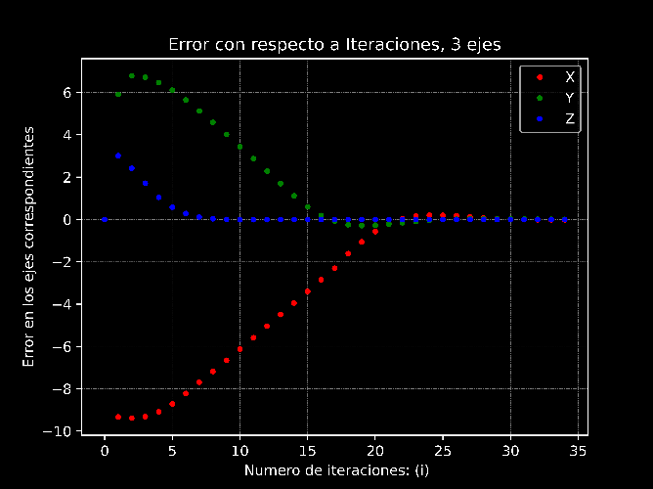
Figura 7: Posición vs Número de iteraciones en cada eje, segundo punto deseado.
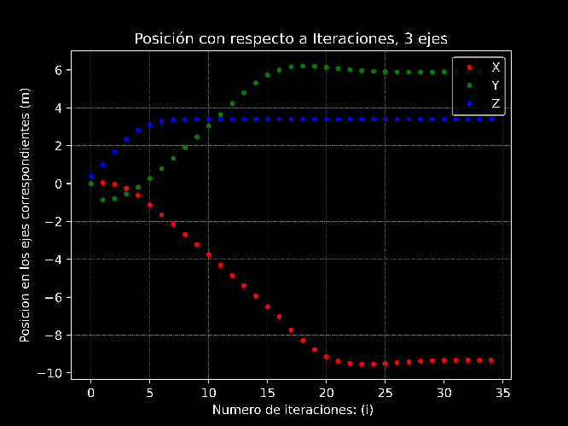
Figura 8: Error vs Número de iteraciones en cada eje, segundo punto deseado.
CUBO 3:
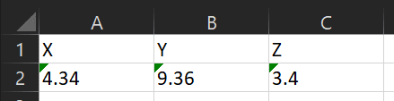
Figura 9: Coordenadas correspondientes al tercer punto deseado.

Posteriormente se tiene una miniatura de la trayectoria en formato tabular del dron considerando el punto de origen y la condición de despegue. Adicional a su correspondiente gráfica de posición década eje vs número de iteraciones.
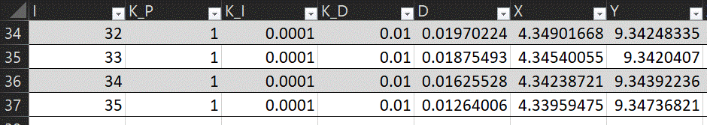
Figura 10: Miniatura de tabla de datos finales correspondientes al tercer punto deseado.
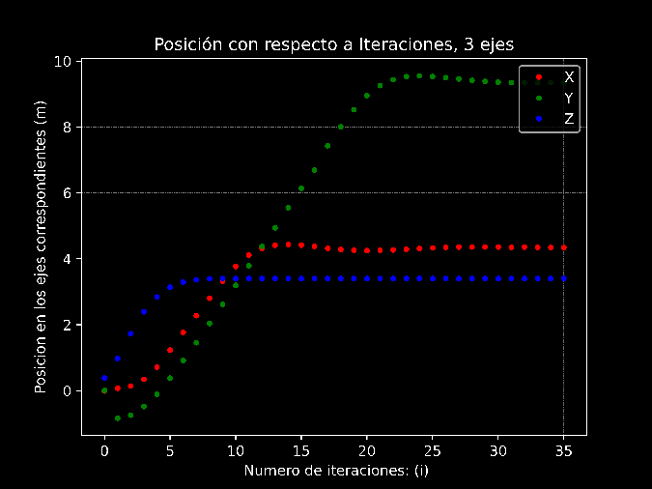
Figura 11: Posición vs Número de iteraciones en cada eje, tercer punto deseado.
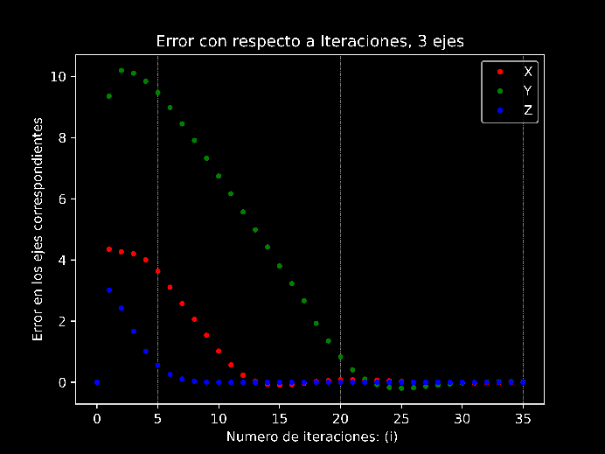
Figura 12: Error vs Número de iteraciones en cada eje, tercer punto deseado.
CUBO 4:
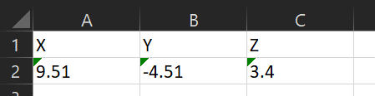
Figura 13: Coordenadas correspondientes al cuarto punto deseado.
Posteriormente se tiene una miniatura de la trayectoria en formato tabular del dron considerando el punto de origen y la condición de despegue. Adicional a su correspondiente gráfica de posición década eje vs número de iteraciones.
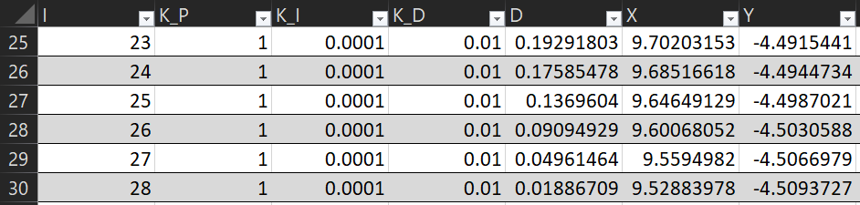
Figura 14: Miniatura de tabla de datos finales correspondientes al cuarto punto deseado.
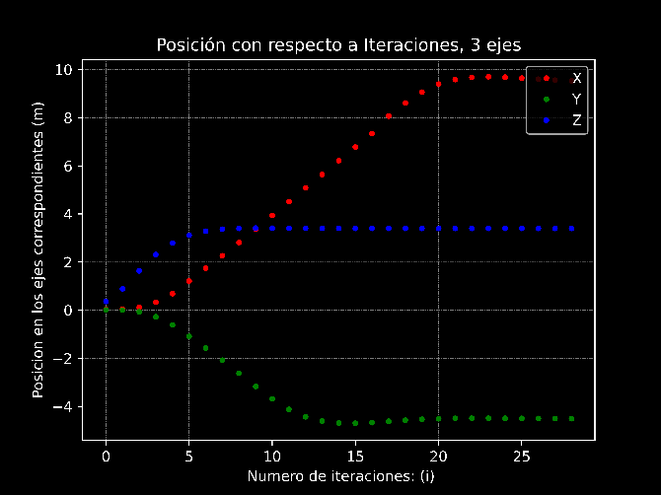
Figura 15: Posición vs Número de iteraciones en cada eje, cuarto punto deseado.
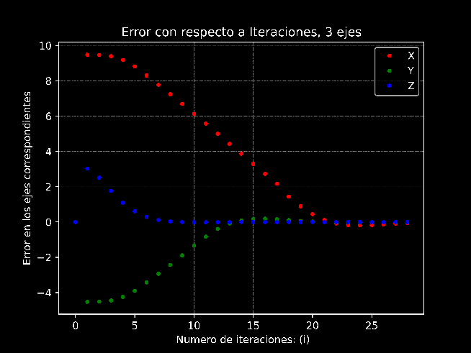
Figura 16: Error vs Número de iteraciones en cada eje, cuarto punto deseado.
Referencias.
[1] - “Pandas Library Documentation” [Online], Available: https://pandas.pydata.org/docs/user_guide/index.html
[2] - “Matplotlib Library Documentation” [Online], Available: https://matplotlib.org/stable/users/index
[3] - “Glob Library Documentation” [Online], Available: https://docs.python.org/3/library/glob.html
[4] - “ROS2 Humble Hawkskill Documentation” [Online], Available: https://docs.ros.org/en/humble/index.html
[5] – M.C. Leticia Oyuki Rojas Pérez, M.C. Aldrich Alfredo Cabrera Ponce, Dr. José Martínez Carranza (Enero 2024) “Instalación de ROS2, Ubuntum Gazebo, Parrot AR, Keyboard, ImageViewer”
[6] - “Controlador PID digital” [Online], Available: https://www.picuino.com/es/control-pid-digital.html
[7] – “Gazebo Documentation” [Online], Available: https://gazebosim.org/docs

